Муниципальное бюджетное дошкольное образовательное учреждение детский сад общеразвивающего вида № 400
городского округа Самара

Методические рекомендации для ДОУ
на тему: «Здоровье в порядке – спасибо зарядке»
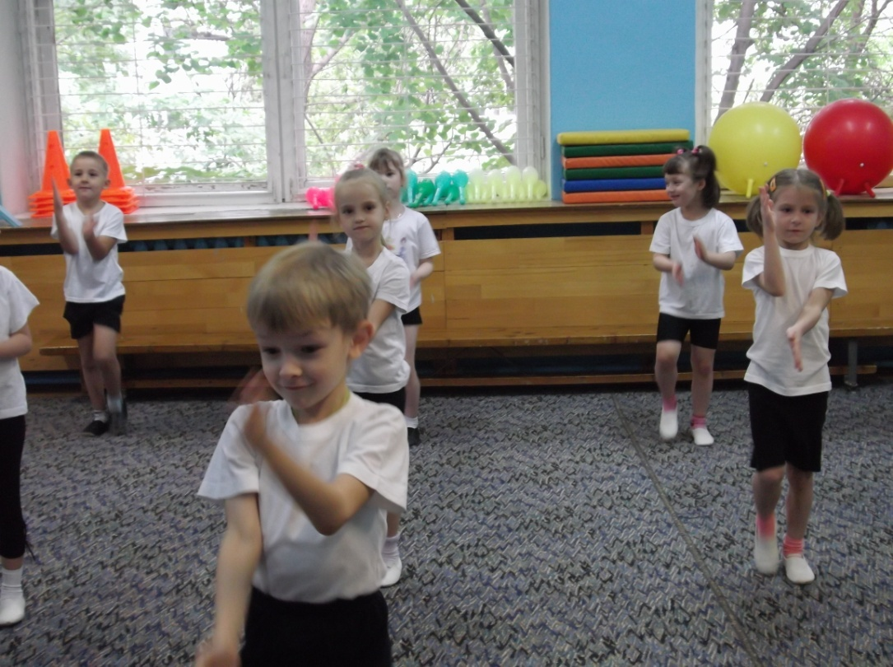
Воспитатель МБДОУ № 400:
Морозова Людмила Станиславовна
Цель: Формирование у детей привычки к здоровому образу жизни.
Задачи:
- познакомить с разными видами гимнастики;
- способствовать получению практических навыков по проведению;
- создать условия для обмена опытом по физическому воспитанию дошкольников.
Форма проведения: семинар- практикум.

Гимнастика после сна
Воспитатель:
Кровать вцепилась мне в плечо:
- Не отпущу!.. Поспи еще!
Я вырвался. Тут простыня
Схватила за ногу меня:
- Постой, дружок, не убежишь!
Еще немножко полежишь!
- Вставанье – дело неприятное, -
Шепнуло одеяло ватное.
Подушки слышен голосок:
- Не торопись, поспи часок!
Хоть полчаса, хоть полминутки…
Но я вскочил и крикнул:
- Дудки!!!
В.Данько
Все педагоги и родители знают, что подъем детей после сна – целая наука. Гимнастика после дневного сна проводится ежедневно в хорошо проветренном помещении сначала в спальне, а затем в игровой комнате. Ее цель: поднять настроение и мышечный тонус детей. Начинается гимнастика с упражнений в постели, затем проводятся коррекционные упражнения, заканчивается гимнастика игрой.
Сейчас наши ребята покажут, как они ее проводят.
Упражнения, рекомендуемые детям с плоскостопием:
- Собирать пальцами босых ног с пола или ковра небольшие предметы и шарики.
- Из положения сидя на полу (на стуле) придвигать пальцами ног под пятки разложенное на полу полотенце (салфетку), на котором лежит какой-нибудь груз (например, книга).
- Ходить на пятках, не касаясь пола пальцами и подошвой.
- Ходить по гимнастической палке, лежащей на полу, боком приставным шагом.
- Ходить на внешней стороне стопы.
- «Мельница»: сидя на коврике (ноги вытянуты вперед), производить круговые движения ступнями в разных направлениях.
- «Художник»: рисовать карандашом, зажатым пальцами левой (правой) ноги, на листе бумаги, который придерживается другой ногой.
- «Утюжки»: сидя на полу, потирать стопой правой ноги стопу левой ноги и наоборот. Производить скользящие движения стопами по голеням, затем круговые движения.
- Попеременно катать ногами деревянные или резиновые шипованные мячи (валики) в течение трех минут.

